3 Защиты трансформаторов

Основными видами повреждения в трансформаторах являются:
- короткие замыкания внутри корпуса и снаружи трансформатора;
- замыкания между витками в обмотках трансформатора;
- замыкания обмоток на землю;
- перегрузки, и сверхтоки, при протекании токов внешних к.з. по обмоткам трансформаторов и т.д.

Существуют многообмоточные трансформаторы, автотрансформаторы. В обычном трансформаторе связь между обмотками магнитная, т.е. связь через магнитопровод (рисунок 6.а), а в автотрансформаторе в качестве вторичной обмотки используется часть обмотки первичной стороны (рисунок 6.б). Это вызывает свои особенности в выполнении защит.

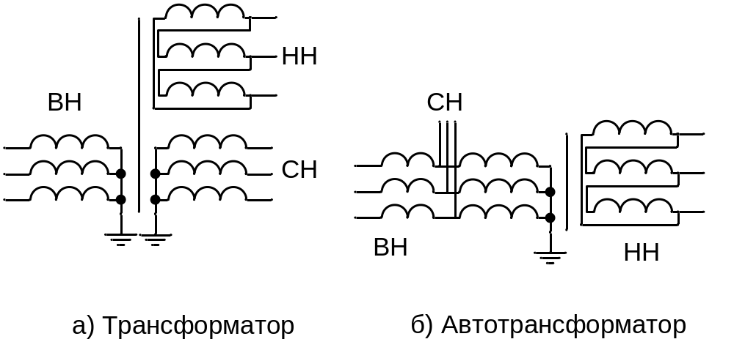

Рисунок 6 – Схема сравнения трехобмоточного трансформатора и автотрансформатора

По технике безопасности нейтрали автотрансформаторов глухозаземляются из-за опасного для оборудования и человека повышения напряжения в обмотках среднего напряжения (СН) при замыкании на землю обмоток высшего напряжения (ВН) на величину фазного напряжения ВН автотрансформатора с изолированной нейтралью.

Защита от сверхтоков при внешних коротких замыканиях.
Эта защита должна отключить трансформатор при возникновении к.з. в не зоны действия защит трансформатора и отказе защит следующих участков, которые должны были отключить к.з., так как по трансформатору будет протекать большой ток, и может повредить если не отключить его (рисунок 7). В качестве защиты от сверхтоков используется максимальная токовая защита или максимальная токовая защита с пуском по напряжению или защита обратной последовательности если обычная МТЗ не чувствительна к сверхтокам.
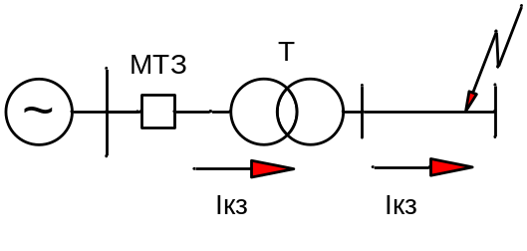
Рисунок 7 - МТЗ трансформатора от сверхтоков при внешних к.з.

Защита от сверхтоков при внешних коротких замыканиях выполняется по схеме полной звезды для сетей с глухозаземленной нейтралью, и по схеме неполной звезды для сетей с изолированной нейтралью, так как схема неполной звезды реагирует не на все однофазные короткие замыкания, а в сетях с изолированной нейтралью отсутствуют однофазные к.з. (рисунок 8).
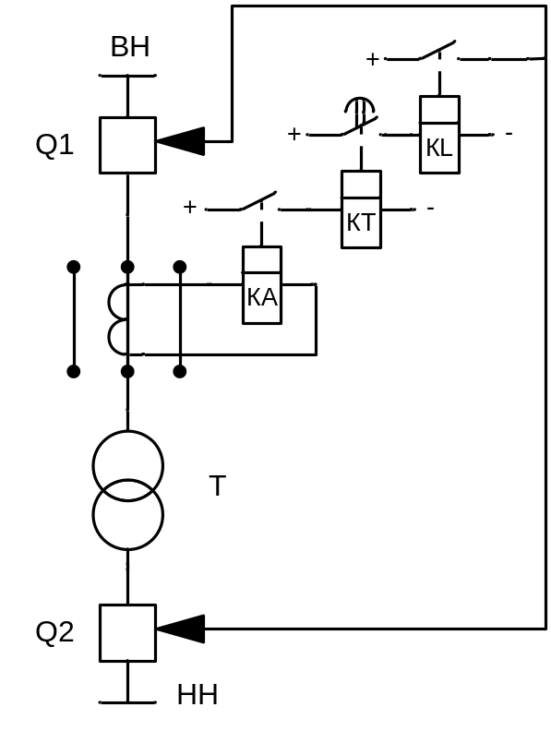
Рисунок 8 – Схема МТЗ трансформатора от сверхтоков при внешних коротких замыканиях

Ток срабатывания также как у и обычного МТЗ выбирается больше максимального рабочего тока. Выдержка времени выбирается больше времени срабатывания защит присоединений за трансформатором, т.е. она ждет определенное время, достаточное для срабатывания защит поврежденных элементов и если эти защиты не отключат за это время поврежденный участок, то данная защита отключает трансформатор для предотвращения его повреждения. Для защиты от сверхтоков трехобмоточных трансформаторов и автотрансформаторов применяется направленная МТЗ.
Мы знаем, что МТЗ с пуском по напряжению имеет более высокую чувствительность по отношению к МТЗ без него, так как защита контролирует еще и напряжение, которое снижается только при коротких замыканиях. Токовая защита обратной последовательности (ТЗОП) имеет еще более высокую чувствительность по сравнению с МТЗ с пуском по напряжению. ТЗОП реагирует на токи обратной последовательности, которые появляются при коротких замыканиях, а в нормальном режиме они незначительны (10÷20% от рабочего тока). Поэтому ток срабатывания ТЗОП значительно меньше чем у МТЗ с пуском по напряжению (50÷60% от номинального тока трансформатора). В качестве измерительного органа ТЗОП применяют различные варианты схем фильтра токов обратной последовательности (ФТОП). Для защиты от сверхтоков трехобмоточных трансформаторов и автотрансформаторов применяется направленная защита обратной последовательности (добавляется орган направления мощности, т.е. –реле мощности).
Также применяется защита нулевой последовательности, реагирующей на появление тока нулевой последовательности при внешних к.з. на землю. Устанавливается со стороны обмотки соединенной в звезду (высокая и средняя сторона трансформатора и автотрансформатора). Применяется схема соединения токовых цепей в трехтрансформаторный фильтр токов нулевой последовательности (ФТНП) или подключается к трансформатору тока устанавливаемому в нейтрали трансформатора – только для трехобмоточного трансформатора (рисунок 9), для автотрансформаторов защита выполненная на контроле токов нейтрали имеет низкую чувствительность по сравнению с защитой с контролем тока на выводах ВН и СН и поэтому не применяется. Также эта защита может быть направленной для защиты трехобмоточного трансформатора или автотрансформатора для обеспечения селективности.
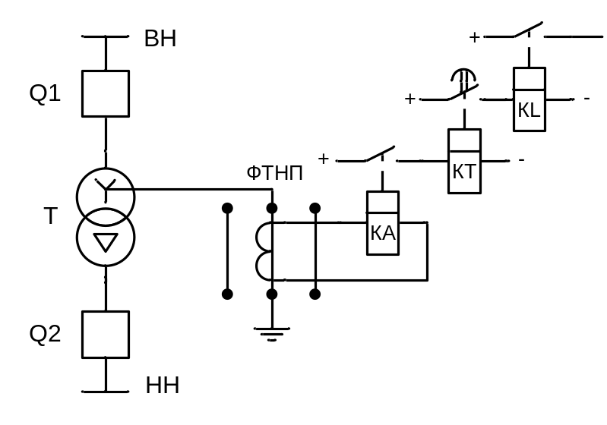
Рисунок 9 – Схема ТЗНП трансформатора от сверхтоков при внешних коротких замыканиях
Если нейтраль трансформатора изолирована, то применяется защита от сверхтоков в виде защиты, реагирующей на появление напряжения нулевой последовательности; защиты, реагирующей на появление токов обратной последовательности.

